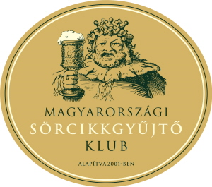
MEGHÍVÓ

A MAGYARORSZÁGI SÖRCIKKGYŰJTŐ KLUB
35. gyűjtőtalálkozójára

Helyszín: LEGENDA SÖRFŐZDE CENTRUM, 1163 Budapest, KÖVIRÓZSA U. 8/C.
Időpont: 2019. november 9, szombat, 8 - 14 óra között.
Megközelíthető: a) busszal metró Örs vezér téri állomásánál az Árkád előtti megállótól a 44, vagy 45 számú buszokkal a Lándzsa u.-i megállóig (4.megálló), majd jobbra be a Gyöngyhalász u.-ba, neki a Pósa Lajos u.-nak, ott jobbra, 1.sarkon balra a Bem apó.u.-ba, a végén a parkoló+kapu+Legenda épülete.
b) autóval az Örs vezér tértől kifelé a Veres Péter úton a (Dömsödi u. után) jobbra be a Sárgarózsa u.-ba, balra 2.a Kövirózsa u., végén sorompó, utána a „Legenda”-táblát követve balra, parkoló+Legenda épülete.
https://goo.gl/maps/zHBTGFsHHWs

Belépő: A belépés klubtagoknak és kísérőknek ingyenes, minden más látogatónak 300,- Ft. Asztalfoglalás előzetes jelentkezés alapján, jelentkezési sorrendben történik. A foglalás klubtagok részére ingyenes, mindenki másnak 300,- Ft /asztal.
Parkolás: az épület előtt, vagy a hátsó bejárat előtti parkolóban, megközelítés a fentiek szerint.

Asztalfoglalás, további információ: Bölöny József, 30/941 0541; jocobolony@t-online.hu

12 FÉLE CSAPOLT SÖR - MELEG ÉTELEK - T O M B O L A - FŐZDELÁTOGATÁS

